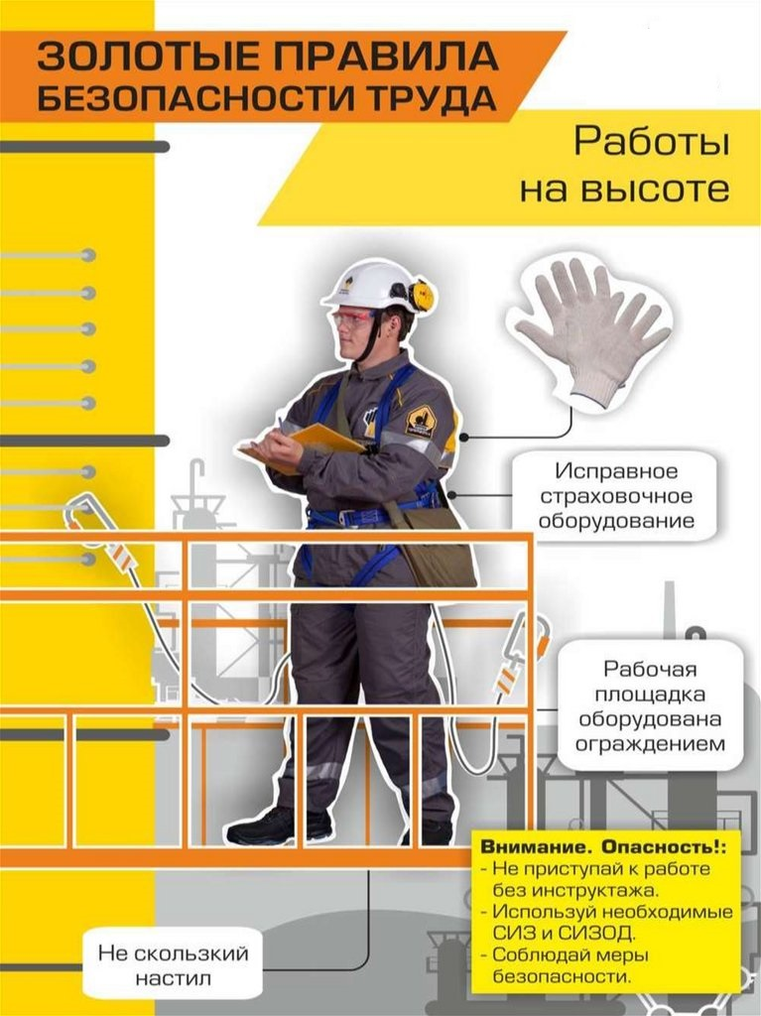
Безопасные работы на высоте

К работам на высоте относят работы, при выполнении которых существует риск падения работника с высоты 1,8 метра и более. Если в этом случае невозможно установить ограждения, то работодатель обязан соблюдать определенные законодательством меры безопасности при работе на высоте.
Высотными работами считается ведение деятельности людьми, при которой существует риск падения с высоты от 1,8 метра и более. К таким действиям, в частности, относятся:
- подъем или спуск на высоту 5 метров по вертикальной лестнице с углом наклона более 75° по отношению к горизонтальной поверхности;
- выполнение действий на площадках на расстоянии ближе 2 м от неогражденных перепадов по высоте более 1,8 метра;
- выполнение действий на площадках на расстоянии ближе 2 м от огражденных (с высотой ограждения менее 1,1 метра) перепадов, если перепад по высоте более 1,8 метра;
- существование риска падения с высоты менее 1,8 метра при осуществлении деятельности над выступающими предметами, машинами или механизмами или водной поверхностью.
Люди могут работать на высоте с использованием инвентарных лесов и подмостей, а также систем канатного доступа. Такие работники условно подразделяются на 3 группы по степени допуска и ответственности:
- Лица, работающие в составе бригады или под началом руководителя, назначенного работодателем.
- Бригадиры, мастера, руководители стажировки, а также ответственные исполнители.
- Лица, ответственные за проведение работ на высоте и инструктажа, а также преподаватели и члены аттестационных комиссий, обучающие безопасным методам работы на высоте.
Отдельно можно выделить лиц, которые проводят осмотр и обслуживание средств индивидуальной защиты, выдают допуски, а также утверждают план работ на высоте. Кроме того, есть специальные эксперты, под контролем которых находится техника безопасности при работе на высоте.
Есть множество профессий, которые связаны с регулярными высотными работами. Например, это:
- монтажники;
- строители;
- штукатуры и маляры;
- электромонтеры;
- облицовщики и фасадчики;
- кровельщики;
- промышленные альпинисты;
- такелажники и грузчики;
- крановщики;
- специалисты по подземным и надземным коммуникациям;
- многие другие.
Кроме того, такую деятельность могут выполнять и иные специалисты. В этом случае на них распространяются общие требования об инструктаже и допуске
Охрана труда при работе на высоте: требования законодательства
Риск при работе на высоте всегда велик, поэтому, чтобы свести его к минимуму, каждый работодатель обязан соблюдать меры безопасности и требования охраны труда. Их основные правила установлены приказом Минтруда России от 28 марта 2014 г. № 155-н. Именно этот документ сменил устаревшие «ПОТ Р М-012-2000. Межотраслевые правила по охране труда при работе на высоте», который ранее был обязателен к применению. Перед тем как начинать высотные работы, и сам работодатель, и все задействованные работники должны знать практически наизусть, какая техника безопасности при работе на высоте предусмотрена. Ведь если этим пренебречь, придется не только заплатить штраф, но и нести ответственность за несчастный случай со всеми вытекающими последствиями.
Очень важно помнить, что деятельность на высоте не могут вести лица, не достигшие 18-летнего возраста. Кроме того, у таких сотрудников должен быть пройден медосмотр, а перед началом трудовой деятельности они проходят обязательный инструктаж.
Ответственное лицо и книжка учета
Правила охраны труда требуют, чтобы работодатель обязательно назначил ответственное лицо за их соблюдение. Такой специалист должен в первую очередь контролировать допуск работников к высотным работам, а также наличие и соответствие требованиям средств индивидуальной защиты. Пунктом 7 Правил, утвержденных приказом Минтруда № 155-н, установлено, что такие работники должны иметь квалификацию, соответствующую характеру выполняемых работ. Подтвердить уровень квалификации можно только документом о профессиональном образовании или о квалификации.
В связи с этим работодатель должен создать аттестационную комиссию по присвоению групп допуска. При этом все члены такой аттестационной комиссии обязательно должны получить третью группу допуска. Такое обучение возможно только в специальных лицензированных учебных центрах. По итогам обучения должно быть получено удостоверение установленного образца.
Все сотрудники, допущенные к высотным работам, обязательно должны пройти обучение их безопасным методам и приемам выполнения. Его можно провести на базе самой организации по специально разработанной программе либо в стороннем заведении. После обучения работники получают удостоверения о допуске к работам на высоте, а также личные книжки учета таких работ. Ведение книжки является прямой обязанностью работодателя. Ее форма утверждена тем же приказом № 155-н. Личная книжка состоит из ламинированной обложки и блока из 70 страниц. В ней работодатель должен отмечать:
- количество отработанных часов при работе на высоте;
- время, потраченное на подготовку оборудования и средств защиты, обследование и испытание оборудования, обследование и подготовку рабочего места;
- сведения о максимальной высоте, на которой проводилась работа и наименование высотного объекта.
Выглядит титульный лист этого документа так:
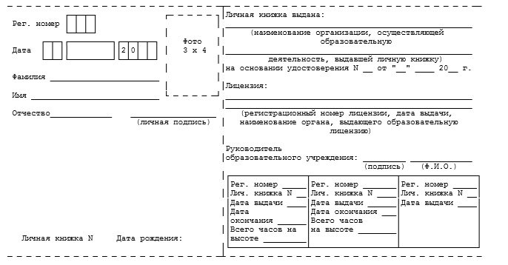
В этом же документе должна быть проставлена виза врача о допуске работника к высотным работам, а также сведения о дополнительном обучении и инструктаже.
Средства защиты
У всех работников должны быть обязательно средства индивидуальной защиты (СИЗ). Вид СИЗ и их количество определяются в соответствии с временем года, местом проведения и типом работ. Их обязан предоставить каждый работодатель бесплатно, в соответствии с «Типовыми нормами бесплатной выдачи специальной одежды, специальной обуви и других средств индивидуальной защиты работникам». К таким средствам защиты, в частности, относятся:
- средства и материалы, предназначенные для предотвращения или уменьшения воздействия на работников вредных и (или) опасных производственных факторов;
- средства защиты от загрязнения (респираторы, маски, противогазы);
- специальная одежда и обувь;
- изолирующие костюмы;
- средства защиты рук, головы, лица, органов слуха и глаз,
- удерживающие системы;
- системы позиционирования;
- страховочные системы.
Обязательно наличие на площадках, где происходят высотные работы, систем для спасения и эвакуации людей. Работа без средств индивидуальной защиты или с поврежденными и изношенными защитными приспособлениями не допускается. Кроме того, безлямочные предохранительные пояса при проведении высотных работ теперь использовать запрещено. Такие пояса зарекомендовали себя как неэффективное средство защиты, при их использовании было зафиксировано большое число травм, поэтому их изъяли из употребления. Если у работодателя остались такие пояса, он должен их списать как непригодные к эксплуатации.
Обязанности и ответственность работодателей
Кроме СИЗ и защитных систем, работодатель обязательно должен организовать инструктаж для всех исполнителей работ. Именно руководство организации отвечает за состояние этих средств и систем, поэтому регулярно должно проводить их проверки. Так как правила по охране труда изменились, организации также должны обновить свои внутренние нормативные акты, в частности, приказы и инструкции.
Самая важная обязанность работодателя, за которую его в первую очередь могут привлечь к ответственности, — это проверка у всех допущенных к такой деятельности соответствующей квалификации и опыта работы. Сотрудники должны регулярно проходить переобучение, в частности, специалисты с 1-й и 2-й группами допуска должны обновлять знания не менее 1 раза в 3 года. Специалисты с 3-й группой допуска должны проходить повторное обучение не менее 1 раза в 5 лет. Следить за этим обязан именно работодатель.
Кроме того, после прохождения обучения нельзя сразу начинать работать самостоятельно. Специалисты должны пройти стажировку, цель которой — закрепление полученных знаний на практике. Продолжительность стажировки не может быть менее двух рабочих дней, это должен определить и закрепить во внутренних нормативных актах работодатель. Каждый год работодатель обязан проводить проверку знаний всех специалистов, имеющих допуск.
Если руководство нарушает установленные требования, то при проведении проверки может быть назначен штраф в размере:
- от 15 до 25 тысяч рублей для должностных лиц;
- от 15 до 25 тысяч рублей для индивидуальных предпринимателей;
- от 110 до 130 тысяч рублей для юридических лиц.
Такие высокие штрафы вполне оправданны, ведь меры безопасности при работе на высоте — это не просто бюрократические требования, а гарантия того, что никто не получит травму или не погибнет при падении. Никакому руководителю не нужны несчастные случаи на производстве, поэтому соблюдение этих норм по охране труда необходимо не только для избежания штрафа.

